Hoe helder is onze hemel?
Hoeveel sterren kunnen wij nog zien?
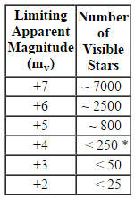
Opdrachten: We meten de hemelhelderheid met het blote oog of met de telescoop

Mocht er op aarde geen verlichting zijn, dan konden we op een heldere nacht tot 7000 sterren zichtbaar zijn. 7000 sterren, dat kunnen we ons niet voorstellen. Door de verlichting in onze buurt zijn heel wat sterren vervaagd, niet meer zichtbaar. In een landelijke omgeving kunnen we nog veel sterren zijn (soms meer dan 2000), maar hoe dichter bij licht, het dichter bij een centrum van de stad, hoe minder sterren we kunnen zien. In grote centra, met veel verlichting, zijn sterren zelfs zeldzaam en moet je van geluk spreken als je er 30 kan tellen …
Door de hemel waar te nemen kunnen we onderzoeken hoeveel sterren we nog kunnen zien en hoe erg het gesteld is met de helderheid van de hemel. We kunnen dit onderzoeken met het blote oog (en zo ook meewerken aan internationaal onderzoek) en we kunnen dit onderzoeken met behulp van een telescoop.
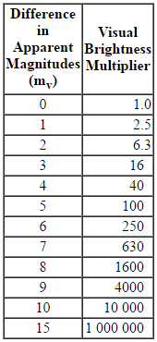
Opdrachtomschrijving Cassiopeiatest
(hemelhelderheid meten met het blote oog)
Het sterrenbeeld Cassiopeia blijft in onze streken het hele jaar boven de horizon. Daarom is het een ideaal sterrenbeeld om tellingen te verrichten om de helderheid van de hemel te bekijken.
Op basis van een goeie waarneming van Cassiopeia (met het blote oog of een corrigerende bril) kan er gekeken worden tot welke magnitude de sterren zichtbaar zijn. De waarneming helpt om een goed beeld te krijgen van de helderheid van de hemel in Vlaanderen en daarbuiten. De uitkomst van de waarneming kan daarna ingevoerd worden op de website van de werkgroep lichthinder van de Vlaamse Vereniging voor Sterrenkunde (www.lichthinder.be). Daar worden alle waarnemingen samengebracht en op kaart gezet.
De opdrachtsomschrijving voor het waarnemen van Cassiopeia is opgenomen in een bijhorende fiche.

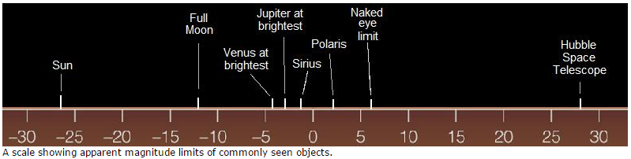
De figuren in dit document zijn overgenomen van: http://physics.fau.edu/observatory/lightpol-astro.html

Opdrachtomschrijving Orion-nevel
(hemelhelderheid onderzoeken met de telescoop)

Nog aan te vullen

